高二数学第20周周二测试20130702 选修2－3（随机变量及其分布、统计案例）

1. 对变量x, y 有观测数据（，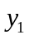）（i=1,2,…，10），得散点图1；对变量u ，v 有观测数据（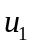，）（i=1,2,…，10）,得散点图2. 由这两个散点图可以判断 （ ）
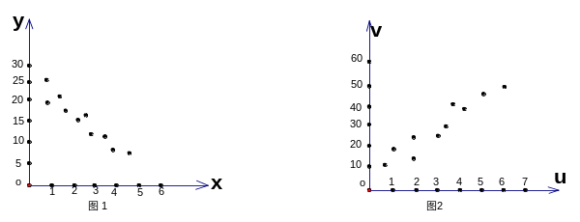
A变量x 与y 正相关，u 与v 正相关 B变量x 与y 正相关，u 与v 负相关
C变量x 与y 负相关，u 与v 正相关 D变量x 与y 负相关，u 与v 负相关
2. 甲、乙两支女子曲棍球队在去年的国际联赛中，甲队平均每场进球数为3.2，全年比赛进球个数的标准差为3；乙队平均每场进球数为1.8，全年比赛进球个数的标准差为0.3.下列说法正确的个数为 （ ）
①甲队技术比乙队好 ②乙队发挥比甲队稳定 ③乙队几乎每场都进球 ④甲队表现时好时坏
A、1 B、2 C、3 D、4
3. 在一次对人体脂肪含量和年龄关系的研究中，研究人员获得了一组样本数据：
人体的脂肪含量百分比和年龄
年龄 | 23 | 27 | 39 | 41 | 45 | 49 | 50 | 53 | 56 | 58 | 60
脂肪 | 9．5 | 17．8 | 21．2 | 25．9 | 27．5 | 26．3 | 28．2 | 29．6 | 31．4 | 33．5 | 35．2
通过计算得到回归方程为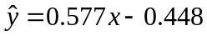，利用这个方程，我们得到年龄37岁时体内脂肪含量为20.90%，那么数据20.90%的意义是 （ ）
A 某人年龄37岁，他体内脂肪含量为20.90%；
B 某人年龄37岁，他体内脂肪含量为20.90%的概率最大；
C 某人年龄37岁，他体内脂肪含量的期望值为20.90%；
D 20.90%是对年龄为37岁的人群中的大部分人的体内脂肪含量所作出的估计；
4．数据，，，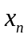的平均数为，方差为，则数据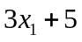，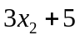，，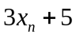的平均数和方差分别是 （ ）
Ａ．和 Ｂ．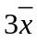和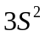 Ｃ．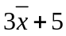和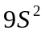 Ｄ和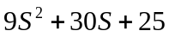
5．设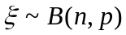，已知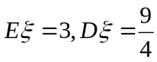，则n与p的值为 （ ）
A．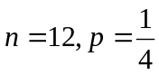 B．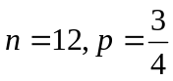 C．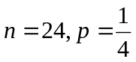 D．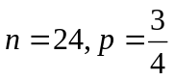
6.如果随机变量ξ～N（0，σ²），且P（－2＜ξ≤0）=0.4 ，则P（ξ>2）等于（ ）
A. 0.1 B. 0.2 C. 0.3 D. 0.4
7.在一次试验中，测得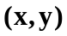的四组值分别是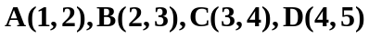，则Y与X之间的回归直线方程为 （ ）
A．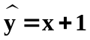 B．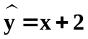 C．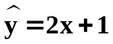 Ｄ．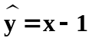
8．从某项综合能力测试中抽取100人的成绩，统计如表，则这100人成绩的标准差为 （ ）
分数 | 5 | 4 | 3 | 2 | 1
人数 | 20 | 10 | 30 | 30 | 10
A． B．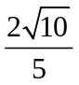 C．3 D．
9．某人5次上班途中所花的时间（单位：分钟）分别为x，y，10，11，9.已知这组数据的平均数为10，方差为2，则｜x－y｜的值为 （ ）
（A）1 （B）2 （C）3 （D）4
10．设离散型随机变量可能取的值为1，2，3，4。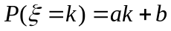（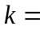1，2，3，4）。又的数学期望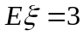，则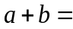 ;
11.某射手射击1次，击中目标的概率是0.9.他连续射击4次，且各次射击是否击中目标相互之间没有影响.有下列结论：①他第3次击中目标的概率是0.9；
②他恰好击中目标3次的概率是0.9³×0.1；③他至少击中目标1次的概率是1-0.1⁴.
其中正确结论的序号是 （写出所有正确结论的序号）；
12．一个均匀小正方体的六个面中，三个面上标以数0，两个面上标以数1,一个面上标以数2，将这个小正方体抛掷2次，则向上的数之积的数学期望是 （用数字作答） ；
13．某射手进行射击训练，假设每次射击击中目标的概率为，且各次射击的结果互不影响。（1）求射手在3次射击中，至少有两次连续击中目标的概率 （用数字作答）；（2）求射手第3次击中目标时，恰好射击了4次的概率 （用数字作答）；
14、在对人们的休闲方式的一次调查中，共调查了120人，其中女性65人，男性55人。女性中有40人主要的休闲方式是看电视，另外25人主要的休闲方式是运动；男性中有20人主要的休闲方式是看电视，另外35人主要的休闲方式是运动。
（1）根据以上数据建立一个2×2的列联表；
性别 休闲方式 | 看电视 | 运动 | 总计
女
男
总计
（2）能够以 的把握认为性别与休闲方式有关系.
参考公式：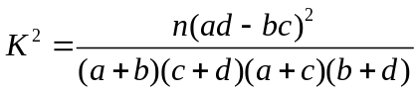
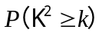 | 0.50 | 0.40 | 0.25 | 0.15 | 0.10 | 0.05 | 0.025 | 0.010 | 0.005 | 0.001
 | 0.455 | 0.708 | 1.323 | 2.072 | 2.706 | 3.841 | 5.024 | 6.635 | 7.879 | 10.828

15．下表提供了某厂节能降耗技术改造后生产甲
 | 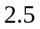 |  |  | 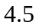
产品过程中记录的产量(吨)与相应的生产能耗
(吨标准煤)的几组对照数据
(1)请根据上表提供的数据，求出关于的线性回归方程 ；
(2)已知该厂技改前100吨甲产品的生产能耗为90吨标准煤．试根据(2)求出的线性回归方程，预测生产100吨甲产品的生产能耗比技改前降低 吨标准煤；
(参考数值：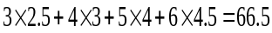)
参考公式： 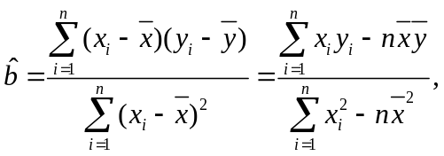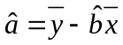
16．某商场举行抽奖促销活动，抽奖规则是：从装有9个白球，1个红球的箱子中每次随机地摸出一个球，记下颜色后放回，摸出一个红球可获得奖金10元；摸出2个红球可获得奖金50元，现有甲，乙两位顾客，规定：甲摸一次，乙摸两次，令ξ表示甲，乙摸球后获得的奖金总额。求：（1）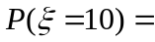 （用数字作答） ；
（2）数学期望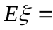 （用数字作答）；
17．某大厦的一部电梯从底层出发后只能在第18、19、20层可以停靠.若该电梯在底层载有5位乘客，且每位乘客在这三层的每一层下电梯的概率均为，用ξ表示这5位乘客在第20层下电梯的人数.求随机变量ξ的分布列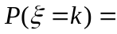 。

答题表
一．选择题（每小题只有一个正确的答案，每小题5,共45分）
题号 | 1 | 2 | 3 | 4 | 5 | 6 | 7 | 8 | 9
答案 | C | D | D | C | A | A | A | B | D

二．填空题（每空5分，共60分）
10. 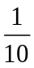 ; 11.1，3 ; 12. 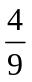 ; 13.（1）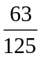 ；（2）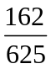
14.（1）
性别 休闲方式 | 看电视 | 运动 | 总计
女 | 40 | 25 | 65
男 | 20 | 35 | 55
总计 | 60 | 60 | 120
（2）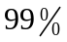；
15. (1) y=0.7x+0.35 ，(2) 19.65(吨)； 16．（1）0.243，（2）3.3（元）；
17. 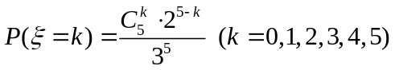。

答题表
一．选择题（每小题只有一个正确的答案，每小题5,共45分）
题号 | 1 | 2 | 3 | 4 | 5 | 6 | 7 | 8 | 9
答案 | C | D | D | C | A | A | A | B | D

二．填空题（每空5分，共60分）
10. ; 11.1，3 ; 12. ; 13.（1） ；（2）
14.（1）
性别 休闲方式 | 看电视 | 运动 | 总计
女 | 40 | 25 | 65
男 | 20 | 35 | 55
总计 | 60 | 60 | 120
（2）；
15. (1) y=0.7x+0.35 ，(2) 19.65(吨)； 16．（1）0.243，（2）3.3（元）；
17. 。

高二数学第20周周二测试20130702 选修2－3（随机变量及其分布、统计案例）

一．选择题（每小题只有一个正确的答案，每小题5,共45）
1.对变量x, y 有观测数据（，）（i=1,2,…，10），得散点图1；对变量u ，v 有观测数据（，）（i=1,2,…，10）,得散点图2. 由这两个散点图可以判断。高考资源网
A变量x 与y 正相关，u 与v 正相关 B变量x 与y 正相关，u 与v 负相关
C变量x 与y 负相关，u 与v 正相关 D变量x 与y 负相关，u 与v 负相关
2.甲、乙两支女子曲棍球队在去年的国际联赛中，甲队平均每场进球数为3.2，全年比赛进球个数的标准差为3；乙队平均每场进球数为1.8，全年比赛进球个数的标准差为0.3.下列说法正确的个数为（ ）
①甲队技术比乙队好 ②乙队发挥比甲队稳定 ③乙队几乎每场都进球 ④甲队表现时好时坏
A、1 B、2 C、3 D、4
3.在一次对人体脂肪含量和年龄关系的研究中，研究人员获得了一组样本数据：
人体的脂肪含量百分比和年龄
年龄 | 23 | 27 | 39 | 41 | 45 | 49 | 50 | 53 | 56 | 58 | 60
脂肪 | 9．5 | 17．8 | 21．2 | 25．9 | 27．5 | 26．3 | 28．2 | 29．6 | 31．4 | 33．5 | 35．2
通过计算得到回归方程为，利用这个方程，我们得到年龄37岁时体内脂肪含量为20.90%，那么数据20.90%的意义是：
A 某人年龄37岁，他体内脂肪含量为20.90%；
B 某人年龄37岁，他体内脂肪含量为20.90%的概率最大；
C 某人年龄37岁，他体内脂肪含量的期望值为20.90%；
D 20.90%是对年龄为37岁的人群中的大部分人的体内脂肪含量所作出的估计；
4.数据，，，的平均数为，方差为，则数据，，，的平均数和方差分别是（ ）
Ａ．和 Ｂ．和 Ｃ．和 Ｄ和
5.设，已知，则n与p的值为 （ ）
A． B． C． D．
6. 如果随机变量ξ～N（0，σ²），且P（－2＜ξ≤0）=0.4 ，则P（ξ>2）等于（ ）
A. 0.1 B. 0.2 C. 0.3 D. 0.4
7.在一次试验中，测得的四组值分别是，则Y与X之间的回归直线方程为（ ）
A． B． C． Ｄ．
8．从某项综合能力测试中抽取100人的成绩，统计如表，则这100人成绩的标准差为 （ ）
分数 | 5 | 4 | 3 | 2 | 1
人数 | 20 | 10 | 30 | 30 | 10
A． B． C．3 D．
9．（江苏卷）某人5次上班途中所花的时间（单位：分钟）分别为x，y，10，11，9.已知这组数据的平均数为10，方差为2，则｜x－y｜的值为
（A）1 （B）2 （C）3 （D）4
【思路】本题考查统计的基本知识，样本平均数与样本方差的概念以及求解方程组的方法
【正确解答】由题意可得：x+y=20,(x-10)²+(y-10)²=8,解这个方程组需要用一些技巧，因为不要直接求出x、y，只要求出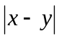，设x=10+t, y=10-t, 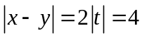，选D

二．填空题（每小题6分,共36分）
10．（四川卷）设离散型随机变量可能取的值为1，2，3，4。（1，2，3，4）。又的数学期望，则 ;
解：设离散性随机变量可能取的值为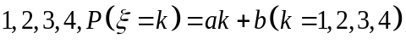，所以
，即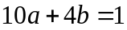，又的数学期望，则，即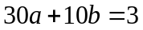，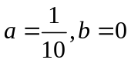,∴ .
11.某射手射击1次，击中目标的概率是0.9.他连续射击4次，且各次射击是否击中目标相互之间没有影响.有下列结论：
①他第3次击中目标的概率是0.9；
②他恰好击中目标3次的概率是0.9³×0.1；
③他至少击中目标1次的概率是1-0.1⁴.
其中正确结论的序号是 （写出所有正确结论的序号）. 11.1，3
12．（福建卷）一个均匀小正方体的六个面中，三个面上标以数0，两个面上标以数1,一个面上标以数2，将这个小正方体抛掷2次，则向上的数之积的数学期望是
解析：一个均匀小正方体的6个面中，三个面上标以数0，两个面上标以数1，一个面上标以数2。将这个小正方体抛掷2次，向上的数之积可能为ξ=0，1，2，4，则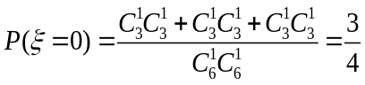，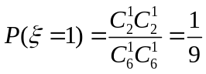，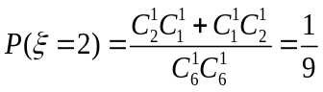，
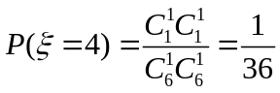，∴ 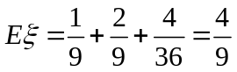.
13．（天津卷）某射手进行射击训练，假设每次射击击中目标的概率为，且各次射击的结果互不影响。
（1）求射手在3次射击中，至少有两次连续击中目标的概率 （用数字作答）；
（2）求射手第3次击中目标时，恰好射击了4次的概率 （用数字作答）；
（3）设随机变量表示射手第3次击中目标时已射击的次数，求的分布列．
本小题考查互斥事件、相互独立事件的概率、离散型随机变量的分布列等基础知识，及分析和解决实际问题的能力.满分12分
解：（Ⅰ）记“射手射击1次，击中目标”为事件，则在3次射击中至少有两次连续击中目标的概率
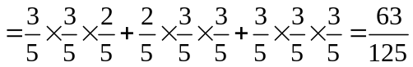
（Ⅱ）射手第3次击中目标时，恰好射击了4次的概率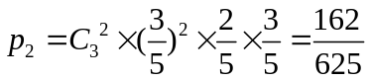
（Ⅲ）由题设，“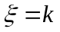”的概率为
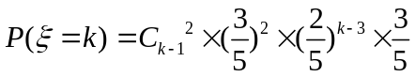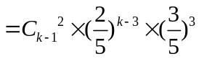（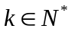且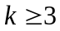）
所以，的分布列为：
 | 3 | 4 | … | k | …
P | 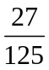 | 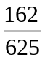 | … | 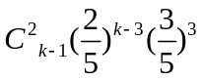 | …

14、在对人们的休闲方式的一次调查中，共调查了120人，其中女性65人，男性55人。女性中有40人主要的休闲方式是看电视，另外25人主要的休闲方式是运动；男性中有20人主要的休闲方式是看电视，另外35人主要的休闲方式是运动。
（1）根据以上数据建立一个2×2的列联表；
性别 休闲方式 | 看电视 | 运动 | 总计
女 | 40 | 25 | 65
男 | 20 | 35 | 55
总计 | 60 | 60 | 120
（2）能够以 的把握认为性别与休闲方式有关系.
参考公式
 | 0.50 | 0.40 | 0.25 | 0.15 | 0.10 | 0.05 | 0.025 | 0.010 | 0.005 | 0.001
 | 0.455 | 0.708 | 1.323 | 2.072 | 2.706 | 3.841 | 5.024 | 6.635 | 7.879 | 10.828
14.解: 因 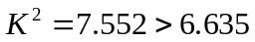,故有的把握认为性别与休闲方式有关系.

15．（2007年广东卷）下表提供了某厂节能降耗技术改造后生产甲产品过程中记录的产量(吨)与相应的生产能耗 (吨标准煤)的几组对照数据
(1)请根据上表提供的数据，用最小二乘法求出关于的线性回归方程 ；
(2)已知该厂技改前100吨甲产品的生产能耗为90吨标准煤．试根据(2)求出的线性回归方程，预测生产100吨甲产品的生产能耗比技改前降低 吨标准煤。
(参考数值：)
参考公式：

15．解： (1)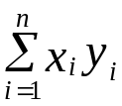=32.5+43+54+64.5=66.5
=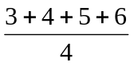=4.5
=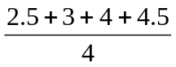=3.5
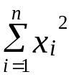=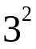+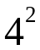+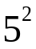+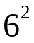=86
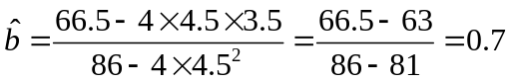
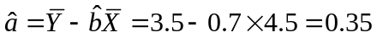
故线性回归方程为y=0.7x+0.35
(2)根据回归方程的预测，现在生产100吨产品消耗的标准煤的数量为0.7100+0.35=70.35
故耗能减少了90-70.35=19.65(吨).
16．（江西卷）某商场举行抽奖促销活动，抽奖规则是：从装有9个白球，1个红球的箱子中每次随机地摸出一个球，记下颜色后放回，摸出一个红球可获得奖金10元；摸出2个红球可获得奖金50元，现有甲，乙两位顾客，规定：甲摸一次，乙摸两次，令ξ表示甲，乙摸球后获得的奖金总额。求：
（1） ；（2）数学期望 。
解:(1)的所有可能的取值为0,10,20,50,60.
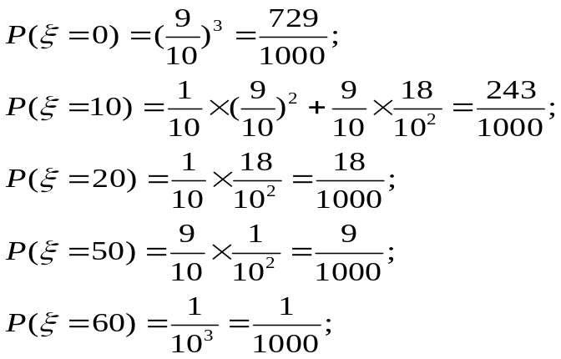
分布列为
ξ | 0 | 10 | 20 | 50 | 60
P | 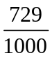 | 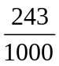 | 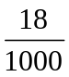 | 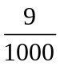 | 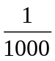
(元)
17．(重庆卷)某大厦的一部电梯从底层出发后只能在第18、19、20层可以停靠.若该电梯在底层载有5位乘客，且每位乘客在这三层的每一层下电梯的概率均为，用ξ表示这5位乘客在第20层下电梯的人数.求：
（Ⅰ）随机变量ξ的分布列 ；
（Ⅱ）随机变量ξ的期望.
解：（1）的所有可能值为0，1，2，3，4，5。由等可能性事件的概率公式得
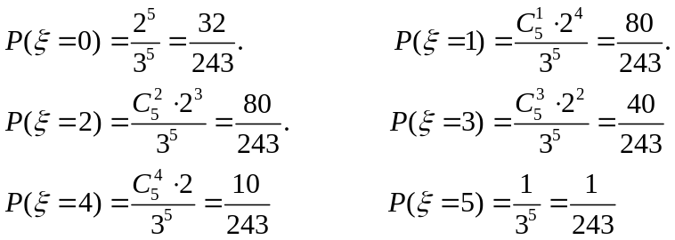
从而，的分布列为
 | 0 | 1 | 2 | 3 | 4 | 5
 | 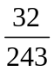 | 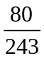 |  | 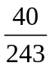 | 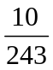 | 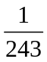
（II）由（I）得的期望为
